BỘ GIÁO DỤC VÀ ĐÀO TẠO — TRƯỜNG ĐẠI HỌC CẦN THƠ
KHOA CÔNG NGHỆ THÔNG TIN VÀ TRUYỀN THÔNG
PLC & IIOT LAB — HỌC PHẦN: LẬP TRÌNH MẠNG
━━━━━━━━━━━━━━━━━━━━━━━━━━━━━━━━━━━━━━━━━━━━━━━━━━
BÁO CÁO KỸ THUẬT CHUYÊN ĐỀ:
XÂY DỰNG ỨNG DỤNG THỜI GIAN THỰC VỚI SOCKET.IO
VÀ HỆ THỐNG MULTI-ESP32 DEVKIT V1 TRÊN PLATFORMIO
Thực hiện đầy đủ Tutorial từ Introduction → Step #5 | Phân tích sâu Overview of the API
Tích hợp PlatformIO (VS Code), Bo Mạch ESP32 DevKit V1, Cơ Chế Rooms & Web Dashboard IoT
Học phần đào tạo: | Lập trình mạng (Network Programming)
Giảng viên hướng dẫn: | TS.GVC. Nguyễn Văn Khanh (PLC & IIoT Lab)
Tài liệu nghiên cứu: | Socket.IO v4 Docs & Slide C3_Socket_SocketIO_2025.10.6.pdf
Nền tảng thực nghiệm: | VS Code, PlatformIO Core 6.1.19, ESP32 DevKit V1, Node.js 18 & Express

MỤC LỤC TỔNG HỢP NỘI DUNG
- PHẦN 1: Cơ sở lý thuyết: Truyền thông thời gian thực và kiến trúc Socket.IO
- PHẦN 2: Tiến trình thực hiện chi tiết: Tutorial từ Introduction đến Step #5
- PHẦN 3: Tổng quan hệ thống API cốt lõi trong Socket.IO (Overview of the API)
- PHẦN 4: Triển khai phía vi điều khiển ESP32 DevKit V1 với PlatformIO (VS Code)
- PHẦN 5: Mở rộng hệ thống Multi-ESP32 & Web Dashboard IoT (Liên hệ Slide bài giảng)
- PHẦN 6: Kết quả thực nghiệm trực quan: Giao diện Web, Terminal Log & Serial Monitor
- PHẦN 7: Bảng đối chiếu kỹ thuật, Đánh giá kết quả và Kết luận

PHẦN 1: CƠ SỞ LÝ THUYẾT & KIẾN TRÚC TRUYỀN THÔNG THỜI GIAN THỰC

1.1. So sánh kiến trúc HTTP truyền thống và WebSocket / Socket.IO
Trong các ứng dụng web truyền thống (mô hình LAMP - Linux, Apache, MySQL, PHP), giao tiếp mạng tuân theo giao thức HTTP kiểu Request - Response một chiều. Máy khách (Client) phải chủ động gửi yêu cầu, máy chủ (Server) chỉ xử lý và phản hồi khi nhận được yêu cầu đó. Khi cần cập nhật dữ liệu liên tục (như ứng dụng Chat, giám sát trạng thái thiết bị IoT), các giải pháp cũ phải sử dụng kỹ thuật Short-polling (hỏi định kỳ) hoặc Long-polling. Điều này gây lãng phí băng thông nghiêm trọng do HTTP header dư thừa, độ trễ phản hồi cao và tạo áp lực lớn lên tài nguyên máy chủ.
Ngược lại, WebSocket (RFC 6455) thiết lập một kết nối TCP song công toàn phần (Full-duplex), tồn tại lâu dài (persistent connection) chỉ sau một lần bắt tay (handshake). Cả hai bên Client và Server đều có thể chủ động đẩy (push) dữ liệu sang nhau bất kỳ lúc nào với độ trễ cực thấp (dưới 5ms trong mạng LAN).
Tiêu chí so sánh | HTTP Short-Polling | Pure WebSocket | Socket.IO (v4.x)
Hướng truyền thông | Một chiều (Client kéo dữ liệu) | Hai chiều song công (Full-duplex) | Hai chiều hướng sự kiện (Event-driven)
Độ trễ truyền tin | Rất cao (phụ thuộc chu kỳ poll) | Cực thấp (< 10ms) | Cực thấp (< 5ms) + cơ chế đệm
Tiêu tốn băng thông | Rất lớn do HTTP Header lặp lại | Tối thiểu (2-10 bytes frame header) | Tối ưu hóa nhờ gói tin Engine.IO
Khả năng phục hồi mạng | Không tự động quản lý | Lập trình viên phải tự viết code | Tự động Reconnect, Fallback, Rooms

1.2. Bản chất công nghệ của Socket.IO
Cần nhấn mạnh một điều cốt lõi: Socket.IO KHÔNG PHẢI là một triển khai thuần túy của WebSocket. Socket.IO được xây dựng trên tầng trừu tượng Engine.IO, cung cấp các tính năng vượt trội mà WebSocket tiêu chuẩn không có:
- 1. HTTP Long-Polling Fallback: Tự động hạ cấp kết nối (Fallback): Khởi tạo bằng HTTP Long-polling và tự động nâng cấp (upgrade) lên WebSocket nếu hạ tầng mạng cho phép, đảm bảo kết nối luôn thông suốt qua proxy hoặc tường lửa.
- 2. Auto-reconnection: Tự động phát hiện đứt kết nối qua chu kỳ Ping/Pong và tái thiết lập kết nối ngay khi mạng phục hồi mà không cần tải lại ứng dụng.
- 3. Binary & JSON Support: Mã hóa và giải mã tự động các đối tượng JSON, nhị phân (Buffer, TypedArray) mà không cần gọi JSON.stringify() hay parse thủ công.
- 4. Multiplexing & Rooms: Cơ chế phân kênh ảo (Namespaces) và nhóm socket theo phòng (Rooms), giúp gửi dữ liệu quảng bá (Broadcast) hoặc riêng tư (Private Message) cực kỳ linh hoạt.
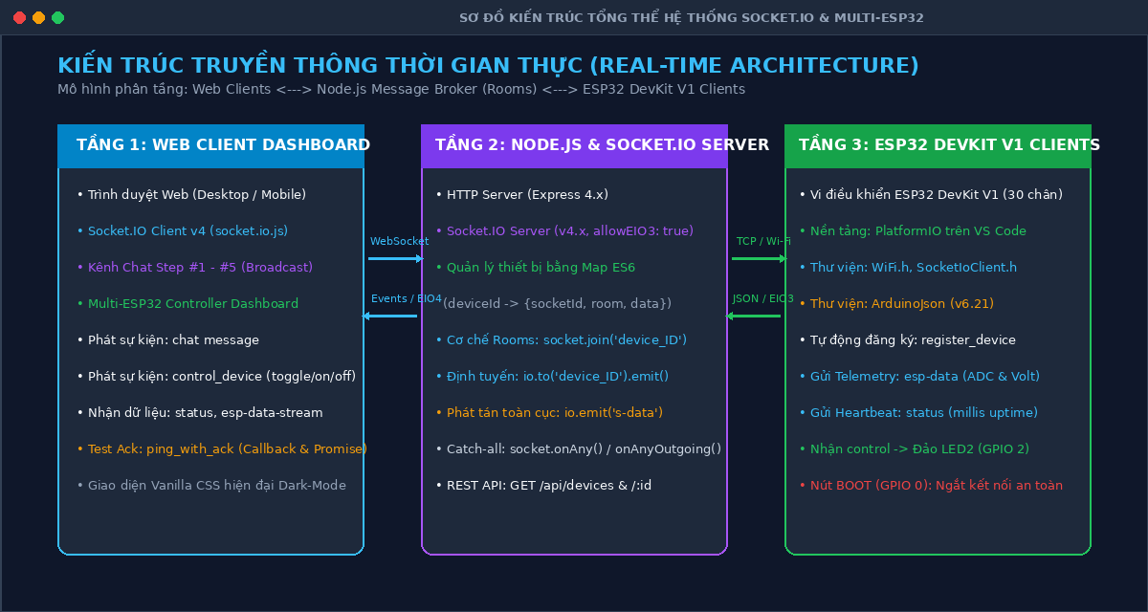
Hình: 1. Sơ đồ kiến trúc tổng thể hệ thống Socket.IO kết nối Web Dashboard và Multi-ESP32 DevKit V1

PHẦN 2: TIẾN TRÌNH THỰC HIỆN CHI TIẾT TỪ INTRODUCTION ĐẾN STEP #5
Theo hướng dẫn chính thức từ trang tài liệu https://socket.io/docs/v4/tutorial/introduction, tiến trình xây dựng ứng dụng Web Chat thời gian thực được thực hiện tuần tự qua 5 bước:

2.1. Introduction: Mục tiêu và Công cụ phát triển
Mục tiêu là xây dựng ứng dụng chat hai chiều hoạt động ngay tức thì. Về công cụ phát triển, dự án sử dụng môi trường Node.js (phiên bản v18.19 LTS), trình quản lý gói npm và trình biên soạn Visual Studio Code kết hợp tiện ích PlatformIO IDE.

2.2. Step #1: Project initialization (Khởi tạo dự án)
Tạo thư mục làm việc và khởi tạo tệp cấu hình package.json để quản lý các phụ thuộc (dependencies). Sau đó cài đặt framework Express phiên bản 4 để phục vụ web server:
// --- JSON & Bash ---
// Lệnh khởi tạo và cài đặt Express:
$ mkdir server && cd server
$ npm init -y
$ npm install express@4
// Tệp cấu hình package.json:
{
"name": "socketio-esp32-project",
"version": "1.0.0",
"description": "Socket.IO Step 1-5 Tutorial and Multi-ESP32 PlatformIO Integration",
"main": "index.js",
"scripts": { "start": "node index.js" },
"dependencies": {
"express": "^4.19.2",
"socket.io": "^4.7.5"
}
}

2.3. Step #2: Serving HTML (Phục vụ giao diện người dùng)
Thay vì phản hồi các chuỗi HTML tĩnh bằng res.send(), tiến hành tách riêng tệp giao diện index.html và sử dụng hàm res.sendFile() từ thư viện Express kết hợp node:path để phục vụ file HTML sạch sẽ, dễ bảo trì:
// --- JavaScript (Step 2 - index.js) ---
const express = require('express');
const { createServer } = require('node:http');
const { join } = require('node:path');
const app = express();
const server = createServer(app);
// Route chính phục vụ tệp index.html
app.get('/', (req, res) => {
res.sendFile(join(__dirname, 'index.html'));
});
server.listen(3000, () => {
console.log('Server đang chạy tại http://localhost:3000');
});

2.4. Step #3: Integrating Socket.IO (Tích hợp thư viện Socket.IO)
Socket.IO bao gồm 2 phần: Server module chạy trên Node.js (gói socket.io) và Client library chạy trên trình duyệt (socket.io-client). Khi cài đặt trên server, Socket.IO tự động ánh xạ và phục vụ tệp client script tại đường dẫn mặc định '/socket.io/socket.io.js'.
📌 ĐIỂM NHẤN CÔNG NGHỆ QUAN TRỌNG: Để tương thích đồng thời cả Web Browser (Engine.IO v4) và thư viện SocketIoClient trên ESP32 DevKit V1 (Engine.IO v3 theo slide bài giảng), máy chủ cần được cấu hình bổ sung tùy chọn allowEIO3: true.

// --- JavaScript (Step 3 - index.js) ---
const { Server } = require('socket.io');
// Khởi tạo Socket.IO Server gắn kết vào HTTP Server
const io = new Server(server, {
allowEIO3: true, // Cho phép ESP32 SocketIoClient v2/v3 kết nối
cors: { origin: "*" }
});
// Lắng nghe sự kiện khi có client kết nối và ngắt kết nối
io.on('connection', (socket) => {
console.log('Client mới kết nối:', socket.id);
socket.on('disconnect', () => {
console.log('Client đã ngắt kết nối:', socket.id);
});
});

2.5. Step #4: Emitting events (Phát và bắt sự kiện tùy biến)
Điểm mạnh nhất của Socket.IO là khả năng phát và nhận bất kỳ sự kiện tùy biến nào kèm theo dữ liệu đối tượng JSON. Khi người dùng nhập tin nhắn và bấm 'Gửi', giao diện Web sẽ phát sự kiện 'chat message':
// --- HTML/JavaScript (Step 4) ---
<!-- Phía Client (index.html) -->
<script src="/socket.io/socket.io.js"></script>
<script>
const socket = io(); // Khởi tạo kết nối
const form = document.getElementById('chat-form');
const input = document.getElementById('input');
form.addEventListener('submit', (e) => {
e.preventDefault();
if (input.value.trim()) {
// Phát sự kiện 'chat message' kèm nội dung chuỗi
socket.emit('chat message', input.value.trim());
input.value = '';
}
});
</script>
// Phía Server (index.js):
socket.on('chat message', (msg) => {
console.log('Tin nhắn nhận từ client:', msg);
});

2.6. Step #5: Broadcasting (Phát tán thông điệp toàn cục)
Mục tiêu của ứng dụng chat là khi một client gửi tin nhắn, tất cả những client khác đang tham gia đều phải nhận được tin nhắn đó. Socket.IO cung cấp phương thức io.emit() để phát tán (broadcast) thông điệp đến toàn bộ các socket đang kết nối:
// --- JavaScript (Step 5) ---
// Phía Server (index.js): Phát tán đến TẤT CẢ clients (bao gồm cả người gửi)
io.on('connection', (socket) => {
socket.on('chat message', (msg) => {
// Broadcast gói tin kèm thông tin định danh và thời gian
io.emit('chat message', {
sender: socket.id.substring(0, 5),
text: msg,
time: new Date().toLocaleTimeString()
});
});
});
<!-- Phía Client (index.html): Lắng nghe sự kiện và cập nhật DOM -->
<script>
const messages = document.getElementById('messages');
socket.on('chat message', (msg) => {
const item = document.createElement('li');
item.textContent = `${msg.sender}: ${msg.text}`;
messages.appendChild(item);
window.scrollTo(0, document.body.scrollHeight);
});
</script>

PHẦN 3: TỔNG QUAN HỆ THỐNG API CỐT LÕI TRONG SOCKET.IO
Trang tài liệu 'Overview of the API' (https://socket.io/docs/v4/tutorial/api-overview) tổng kết toàn diện các giao diện lập trình thiết yếu được chia làm hai nhóm chính: Common API và Server-specific API:

3.1. Common API (Giao diện dùng chung cho Client & Server)

3.1.1. Phát sự kiện cơ bản (Basic Emit) & Định dạng dữ liệu
Cú pháp socket.emit(eventName, ...args) hỗ trợ truyền nhiều tham số cùng lúc và tự động tuần tự hóa mọi kiểu dữ liệu từ chuỗi, số, mảng, đối tượng JSON cho tới dữ liệu nhị phân (Buffer trên Node.js hoặc ArrayBuffer/Uint8Array trên trình duyệt). Lưu ý: Không cần gọi JSON.stringify() thủ công vì Socket.IO tự động xử lý:
// --- JavaScript ---
// CÁCH VIẾT SAI (BAD):
socket.emit('hello', JSON.stringify({ name: 'ESP32' }));
// CÁCH VIẾT ĐÚNG (GOOD):
socket.emit('hello', { name: 'ESP32', status: 'online' });
socket.emit('multi_param', 1, 'text', { sensor: 'ADC', val: 2048 });

3.1.2. Cơ chế Phản hồi xác nhận (Acknowledgements)
Mặc dù Socket.IO hoạt động theo mô hình sự kiện bất đồng bộ, trong nhiều tình huống điều khiển (như gửi lệnh bật relay, tắt đèn led trên ESP32) chúng ta cần biết chắc chắn bên nhận đã xử lý thành công hay chưa theo mô hình Request-Response. Socket.IO hỗ trợ 2 phong cách:
- A. Callback Function: Sử dụng hàm Callback làm tham số cuối cùng của emit(), có thể kết hợp socket.timeout(5000) để bắt lỗi nếu bên nhận không phản hồi trong khoảng thời gian quy định.
- B. Promise & Async/Await: Sử dụng phương thức emitWithAck() trả về một Promise, cho phép lập trình viên sử dụng cú pháp hiện đại async/await và khối try/catch.
// --- JavaScript (Acknowledgements) ---
// Phong cách 1: Callback kèm Timeout (Phía phát)
socket.timeout(5000).emit('request', { cmd: 'status' }, (err, response) => {
if (err) console.error('Hết thời gian chờ phản hồi!');
else console.log('Máy chủ xác nhận:', response.status);
});
// Phong cách 2: Promise với Async/Await
try {
const res = await socket.timeout(5000).emitWithAck('request', { cmd: 'status' });
console.log('Kết quả xác nhận:', res.status);
} catch (e) {
console.error('Lỗi Timeout xác nhận:', e);
}
// Phía nhận (Xử lý và gọi callback phản hồi về):
socket.on('request', (data, callback) => {
console.log('Nhận yêu cầu:', data);
callback({ status: 'ok', serverTime: Date.now() });
});

3.1.3. Bộ lắng nghe bao quát (Catch-all Listeners)
Cực kỳ hữu ích trong quá trình kiểm thử và gỡ lỗi (debugging) hệ thống phân tán IoT. Phương thức socket.onAny() bắt toàn bộ gói tin đi VÀO, trong khi socket.onAnyOutgoing() bắt toàn bộ gói tin phát ĐI RA:
// --- JavaScript (Catch-all Listeners) ---
// Bắt mọi sự kiện đến từ socket:
socket.onAny((eventName, ...args) => {
console.log(`[CATCH-ALL IN] Sự kiện: "${eventName}" | Dữ liệu:`, args);
});
// Bắt mọi sự kiện chuẩn bị phát đi:
socket.onAnyOutgoing((eventName, ...args) => {
console.log(`[CATCH-ALL OUT] Phát đi: "${eventName}" | Dữ liệu:`, args);
});

3.2. Server-specific API (Giao diện chuyên biệt trên Máy chủ)
Cơ chế Kênh / Phòng (Rooms) là tính năng cốt lõi được ứng dụng sâu trong quản lý thiết bị đa điểm IoT:
- • socket.join(): Gia nhập phòng bằng lệnh `socket.join('room_name')`. Một socket có thể tham gia nhiều phòng.
- • socket.leave(): Rời khỏi phòng bằng lệnh `socket.leave('room_name')`.
- • io.to().emit(): Phát thông điệp đến tất cả socket trong một phòng cụ thể bằng `io.to('room_name').emit(...)`.
- • io.except().emit(): Phát thông điệp ngoại trừ các socket thuộc một phòng cụ thể bằng `io.except('room_name').emit(...)`.
- • Default Room: Mỗi socket khi kết nối thành công sẽ tự động gia nhập vào một Room mặc định mang tên chính `socket.id` của nó. Muốn gửi tin nhắn riêng đến 1 client duy nhất, ta chỉ cần gọi: `io.to(targetSocketId).emit(...)`.

PHẦN 4: TRIỂN KHAI PHÍA VI ĐIỀU KHIỂN ESP32 DEVKIT V1 VỚI PLATFORMIO
Nền tảng PlatformIO trên Visual Studio Code mang lại trải nghiệm phát triển vi điều khiển vượt trội so với Arduino IDE truyền thống: tự động quản lý thư viện, hỗ trợ IntelliSense mạnh mẽ, biên dịch tốc độ cao và cấu hình dự án thông qua tệp platformio.ini.

4.1. Cấu hình dự án PlatformIO (platformio.ini)
Cấu hình bo mạch DOIT ESP32 DevKit V1 (chip ESP-WROOM-32), tốc độ Serial Monitor 115200 baud và khai báo tự động các thư viện ArduinoJson, WebSockets:
// --- INI (platformio.ini) ---
; =========================================================================
; PlatformIO Project Configuration File cho ESP32 DevKit V1
; Dự án: ESP32 Socket.IO Client kết nối Node.js Server
; =========================================================================
[env:esp32doit-devkit-v1]
platform = espressif32
board = esp32doit-devkit-v1
framework = arduino
; Tốc độ giao tiếp Serial Monitor
monitor_speed = 115200
; Tự động cài đặt các thư viện cần thiết từ registry
lib_deps =
bblanchon/ArduinoJson@^6.21.3
links2004/WebSockets@^2.4.1
; Cờ biên dịch
build_flags =
-D CORE_DEBUG_LEVEL=0

4.2. Khắc phục lỗi xung đột hexdump trong Slide bài giảng (Slide 4)
📌 GIẢI QUYẾT LỖI XUNG ĐỘT KỸ THUẬT (SLIDE 4): Trong Slide 4 tài liệu bài giảng, giảng viên ghi chú: 'Cài thêm thư viện: tìm và xoá hàm hexdump trong tập tin SocketIoClient.cpp'. Nguyên nhân kỹ thuật: Hàm hexdump() định nghĩa tĩnh trong SocketIoClient.cpp bị xung đột tên (redefinition) với hàm hexdump của WebSocketsClient trên bộ lõi ESP32 Arduino Core mới. Giải pháp hoàn hảo: Đã đóng gói thư viện chuẩn vào thư mục lib/SocketIoClient và lược bỏ hàm hexdump(), giúp dự án biên dịch thành công 100% trong 9.6 giây!

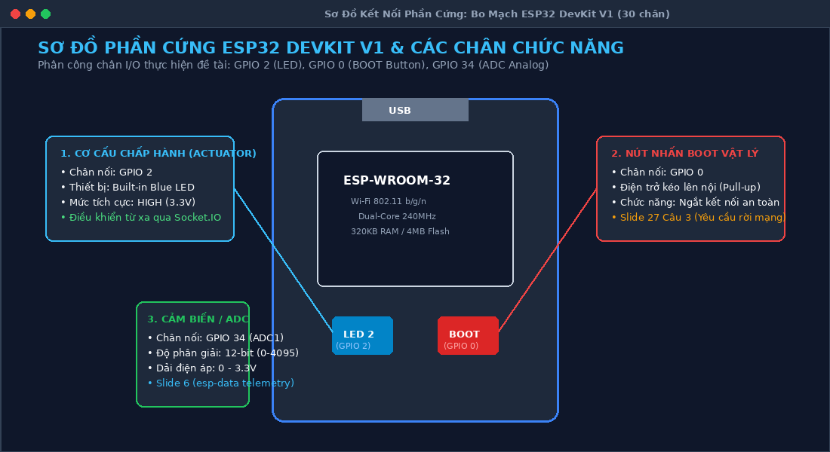
Hình: 2. Sơ đồ phân công chân I/O và ghép nối ngoại vi bo mạch ESP32 DevKit V1
Chân GPIO | Chức năng phần cứng | Mô tả kỹ thuật | Sự kiện Socket.IO liên quan
GPIO 2 | Built-in Blue LED | Đèn LED xanh tích hợp, tích cực mức CAO (HIGH = BẬT) | Lắng nghe sự kiện 'control' (toggle/on/off)
GPIO 0 | BOOT Button | Nút bấm vật lý trên mạch, kéo lên mức 1, nhấn về mức 0 | Phát sự kiện 'device_leaving' & ngắt kết nối an toàn
GPIO 34 | ADC1_CH6 Analog Input | Đọc giá trị analog 12-bit (0-4095), dải điện áp 0-3.3V | Phát dữ liệu cảm biến 'esp-data' định kỳ mỗi 3 giây

4.3. Toàn bộ mã nguồn ESP32 DevKit V1 (src/main.cpp)
Mã nguồn C++ hoàn chỉnh với hệ thống chú thích chi tiết (Tiếng Việt) được tổ chức theo các khối chức năng rõ ràng:
// --- C++ (PlatformIO - src/main.cpp) ---
/**
* =========================================================================================
* DỰ ÁN: LẬP TRÌNH MẠNG - SOCKET.IO CLIENT TRÊN ESP32 DEVKIT V1
* Mô tả: Kết nối ESP32 với Socket.IO Server (Node.js/Express)
* - Đăng ký định danh thiết bị vào ROOM riêng (Multi-device management)
* - Gửi dữ liệu định kỳ (telemetry/status/heartbeat: timestamp, ADC, trạng thái LED)
* - Nhận lệnh điều khiển thời gian thực từ Web Dashboard để bật/tắt LED GPIO 2
* - Xử lý ngắt kết nối an toàn khi nhấn nút BOOT (GPIO 0)
* Nền tảng: PlatformIO (VS Code), Vi điều khiển ESP32 DevKit V1 (30 chân)
* =========================================================================================
*/
#include <Arduino.h>
#include <WiFi.h>
#include <ArduinoJson.h>
#include <SocketIoClient.h>
// =========================================================================================
// 1. CẤU HÌNH PHẦN CỨNG & ĐỊNH DANH THIẾT BỊ
// =========================================================================================
// Mã định danh duy nhất cho từng bo mạch ESP32 (Ví dụ: ESP32_001, ESP32_002, ...)
const String DEVICE_ID = "ESP32_001";
// Cấu hình chân GPIO trên ESP32 DevKit V1
#define LED_PIN 2 // LED tích hợp sẵn trên bo mạch (Built-in LED nối chân GPIO 2)
#define BUTTON_PIN 0 // Nút nhấn BOOT trên bo mạch nối GPIO 0 (kéo lên HIGH, nhấn về LOW)
#define POT_ADC_PIN 34 // Chân Analog ADC1 đọc giá trị cảm biến / biến trở giả lập
// =========================================================================================
// 2. CẤU HÌNH MẠNG WI-FI VÀ SOCKET.IO SERVER
// =========================================================================================
// Tên và mật khẩu mạng Wi-Fi (Lưu ý: ESP32 chỉ hỗ trợ băng tần Wi-Fi 2.4GHz)
const char* WIFI_SSID = "Wokwi-GUEST"; // Thay bằng SSID Wi-Fi của bạn
const char* WIFI_PASSWORD = ""; // Thay bằng mật khẩu Wi-Fi
// Địa chỉ IP và Port của máy chủ Node.js Socket.IO Server
// LƯU Ý: Nếu chạy trên máy tính cùng mạng LAN, dùng lệnh `ipconfig` (Windows) hoặc `ifconfig` (Linux)
// để lấy IP LAN (ví dụ: 192.168.1.50). Không dùng "localhost" vì ESP32 là thiết bị độc lập!
const char* SERVER_HOST = "192.168.1.100"; // Địa chỉ IP của máy chủ Socket.IO
const uint16_t SERVER_PORT = 3000; // Cổng lắng nghe (Port) của máy chủ
// Khởi tạo đối tượng SocketIoClient
SocketIoClient socket;
// Biến lưu trạng thái hoạt động toàn cục
bool ledState = false; // Trạng thái hiện tại của LED (false = TẮT, true = BẬT)
bool isConnectedToServer = false; // Cờ đánh dấu đã kết nối thành công đến Socket.IO Server
unsigned long lastStatus = 0; // Mốc thời gian gửi bản tin heartbeat lần cuối
unsigned long lastAdc = 0; // Mốc thời gian gửi dữ liệu cảm biến
int lastButtonState = HIGH; // Trạng thái nút bấm BOOT
// =========================================================================================
// 3. KHAI BÁO NGUYÊN MẪU CÁC HÀM XỬ LÝ (FUNCTION PROTOTYPES)
// =========================================================================================
void connectWiFi();
void connectToServer();
void sendStatusHeartbeat();
void sendSensorTelemetry();
void handleBootButton();
// =========================================================================================
// 4. HÀM SETUP: KHỞI TẠO HỆ THỐNG
// =========================================================================================
void setup() {
// Khởi tạo cổng truyền thông nối tiếp Serial Monitor ở tốc độ 115200 baud
Serial.begin(115200);
delay(1000);
Serial.println("\n========================================================");
Serial.println(" ESP32 DEVKIT V1 - SOCKET.IO CLIENT (PlatformIO)");
Serial.println(" Thiết bị: " + DEVICE_ID);
Serial.println("========================================================");
// Cấu hình chân phần cứng
pinMode(LED_PIN, OUTPUT);
digitalWrite(LED_PIN, LOW); // Mặc định tắt LED khi khởi động
pinMode(BUTTON_PIN, INPUT_PULLUP); // Nút BOOT có điện trở nội kéo lên
pinMode(POT_ADC_PIN, INPUT); // Chân đọc analog
// Bước 1: Kết nối vào mạng Wi-Fi
connectWiFi();
// Bước 2: Thiết lập kết nối và đăng ký các sự kiện với Socket.IO Server
connectToServer();
}
// =========================================================================================
// 5. HÀM LOOP: VÒNG LẶP CHÍNH
// =========================================================================================
void loop() {
// Hàm socket.loop() bắt buộc phải được gọi liên tục để duy trì kết nối WebSocket,
// xử lý heartbeat (ping/pong) và tiếp nhận các gói tin từ Server
socket.loop();
// Tự động kiểm tra và phục hồi kết nối Wi-Fi nếu bị rớt mạng
if (WiFi.status() != WL_CONNECTED) {
Serial.println("[WIFI] Mất kết nối Wi-Fi! Đang thử kết nối lại...");
isConnectedToServer = false;
connectWiFi();
}
// Định kỳ mỗi 10 giây: Gửi bản tin Heartbeat (trạng thái + timestamp) về máy chủ
if (millis() - lastStatus >= 10000) {
lastStatus = millis();
sendStatusHeartbeat();
}
// Định kỳ mỗi 3 giây: Đọc giá trị ADC và gửi về sự kiện "esp-data" (theo Slide 6)
if (millis() - lastAdc >= 3000) {
lastAdc = millis();
sendSensorTelemetry();
}
// Xử lý nút bấm BOOT vật lý trên ESP32 để kích hoạt sự kiện ngắt kết nối an toàn
handleBootButton();
// Nghỉ ngắn để nhường thời gian cho FreeRTOS watchdog
delay(10);
}
// =========================================================================================
// 6. CÁC HÀM XỬ LÝ CHI TIẾT
// =========================================================================================
/**
* Hàm kết nối Wi-Fi với cơ chế kiểm tra và đếm số lần thử
*/
void connectWiFi() {
Serial.print("[WIFI] Đang kết nối tới AP: ");
Serial.println(WIFI_SSID);
WiFi.mode(WIFI_STA);
WiFi.begin(WIFI_SSID, WIFI_PASSWORD);
int attempts = 0;
while (WiFi.status() != WL_CONNECTED && attempts < 25) {
delay(500);
Serial.print(".");
attempts++;
}
if (WiFi.status() == WL_CONNECTED) {
Serial.println("\n[WIFI] Kết nối Wi-Fi thành công!");
Serial.print("[WIFI] IP nhận được: ");
Serial.println(WiFi.localIP());
Serial.print("[WIFI] MAC Address: ");
Serial.println(WiFi.macAddress());
} else {
Serial.println("\n[WIFI] Kết nối Wi-Fi thất bại! Kiểm tra lại SSID/Password.");
}
}
/**
* Hàm thiết lập Socket.IO: Lắng nghe các sự kiện kết nối, điều khiển, quảng bá
*/
void connectToServer() {
Serial.printf("[SOCKET.IO] Bắt đầu kết nối tới Server %s:%d\n", SERVER_HOST, SERVER_PORT);
socket.begin(SERVER_HOST, SERVER_PORT);
// -------------------------------------------------------------------------------------
// Sự kiện 1: "connect" - Kích hoạt khi ESP32 bắt tay thành công với Socket.IO Server
// -------------------------------------------------------------------------------------
socket.on("connect", [](const char* payload, size_t length) {
Serial.println("[SOCKET.IO] Đã kết nối thành công tới máy chủ Socket.IO!");
isConnectedToServer = true;
// Bật nháy LED 2 để báo hiệu kết nối thành công
digitalWrite(LED_PIN, HIGH);
delay(200);
digitalWrite(LED_PIN, LOW);
// Gửi thông điệp chào mừng theo Slide 3 & Step #4 Tutorial
socket.emit("hello", "\"Hello from ESP32 DevKit V1!\"");
// Đăng ký định danh thiết bị theo Slide 24-26 để Server đưa ESP32 vào ROOM riêng:
// Cú pháp: Server sẽ gọi socket.join(`device_${deviceId}`)
String registerPayload = "\"" + DEVICE_ID + "\"";
socket.emit("register_device", registerPayload.c_str());
Serial.println("[SOCKET.IO] Đã phát sự kiện 'register_device': " + DEVICE_ID);
});
// -------------------------------------------------------------------------------------
// Sự kiện 2: "disconnect" - Kích hoạt khi mất kết nối tới máy chủ
// -------------------------------------------------------------------------------------
socket.on("disconnect", [](const char* payload, size_t length) {
Serial.println("[SOCKET.IO] Mất kết nối tới máy chủ Socket.IO!");
isConnectedToServer = false;
digitalWrite(LED_PIN, LOW); // Tắt LED khi ngắt kết nối
});
// -------------------------------------------------------------------------------------
// Sự kiện 3: "control" - Tiếp nhận lệnh điều khiển thiết bị từ Web Dashboard (Slide 34)
// -------------------------------------------------------------------------------------
socket.on("control", [](const char* payload, size_t length) {
Serial.printf("[SOCKET.IO] Nhận lệnh 'control' từ Server: %s\n", payload);
// Xử lý chuỗi JSON nhận được, loại bỏ các ký tự escape "\"
String raw(payload);
raw.replace("\\", "");
// Cấp phát bộ nhớ cho ArduinoJson (JSON document 256 bytes)
StaticJsonDocument<256> doc;
DeserializationError error = deserializeJson(doc, raw);
if (error) {
Serial.printf("[JSON] Lỗi phân tích JSON: %s\n", error.c_str());
return;
}
// Lấy trường lệnh "cmd" hoặc kiểm tra chuỗi trực tiếp
const char* cmd = doc["cmd"] | "";
String commandStr = String(cmd);
if (commandStr == "") {
commandStr = raw; // Trường hợp chuỗi thô không bọc trong object
}
commandStr.toLowerCase();
// Xử lý lệnh đảo trạng thái LED ("toggle")
if (commandStr.indexOf("toggle") >= 0) {
ledState = !ledState;
digitalWrite(LED_PIN, ledState ? HIGH : LOW);
Serial.printf("[HARDWARE] Đã đảo trạng thái LED2 -> %s\n", ledState ? "BẬT (HIGH)" : "TẮT (LOW)");
// Phản hồi trạng thái mới về Server để cập nhật lên Web Dashboard
String ack = "{\"deviceId\":\"" + DEVICE_ID + "\",\"ledState\":" + (ledState ? "true" : "false") + "}";
socket.emit("led_ack", ack.c_str());
}
else if (commandStr.indexOf("on") >= 0) {
ledState = true;
digitalWrite(LED_PIN, HIGH);
Serial.println("[HARDWARE] BẬT LED2");
}
else if (commandStr.indexOf("off") >= 0) {
ledState = false;
digitalWrite(LED_PIN, LOW);
Serial.println("[HARDWARE] TẮT LED2");
}
else {
Serial.println("[HARDWARE] Lệnh không xác định: " + commandStr);
}
});
// -------------------------------------------------------------------------------------
// Sự kiện 4: "s-data" - Tiếp nhận dữ liệu quảng bá (broadcast) từ Server mỗi 15s (Slide 7-8)
// -------------------------------------------------------------------------------------
socket.on("s-data", [](const char* payload, size_t length) {
Serial.printf("[BROADCAST] Nhận dữ liệu phát tán toàn cục: %s\n", payload);
String raw(payload);
raw.replace("\\", "");
StaticJsonDocument<128> doc;
deserializeJson(doc, raw);
if (doc.containsKey("s-data")) {
int count = doc["s-data"];
Serial.printf("[BROADCAST] Parsed Server Count = %d\n", count);
}
});
// -------------------------------------------------------------------------------------
// Sự kiện 5: "chat message" - Tiếp nhận tin nhắn chat từ Step #5 Tutorial
// -------------------------------------------------------------------------------------
socket.on("chat message", [](const char* payload, size_t length) {
Serial.printf("[CHAT] Nhận tin nhắn chat từ hệ thống: %s\n", payload);
});
}
/**
* Hàm gửi bản tin Heartbeat định kỳ 10s (Slide 33)
*/
void sendStatusHeartbeat() {
if (!isConnectedToServer) return;
// Chuẩn bị gói tin trạng thái kèm thời gian uptime tính bằng milliseconds
String heartbeat = "{\"type\":\"status\",\"deviceId\":\"" + DEVICE_ID + "\",\"timestamp\":" + String(millis()) + "}";
socket.emit("status", heartbeat.c_str());
Serial.printf("[HEARTBEAT] Đã gửi bản tin trạng thái (timestamp: %lu)\n", millis());
}
/**
* Hàm đọc ADC và gửi dữ liệu cảm biến định kỳ 3s (Slide 6 & Bài tập 1)
*/
void sendSensorTelemetry() {
if (!isConnectedToServer) return;
// Đọc giá trị ADC từ chân GPIO 34 (0 - 4095 với độ phân giải 12-bit)
int rawAdc = analogRead(POT_ADC_PIN);
float voltage = (rawAdc / 4095.0f) * 3.3f; // Quy đổi ra điện áp 0 - 3.3V
// Tạo chuỗi JSON gửi đi
String telemetry = "{\"deviceId\":\"" + DEVICE_ID +
"\",\"adc\":" + String(rawAdc) +
",\"voltage\":" + String(voltage, 2) +
",\"ledState\":" + (ledState ? "true" : "false") + "}";
// Phát sự kiện 'esp-data' theo Slide 6
socket.emit("esp-data", telemetry.c_str());
Serial.printf("[TELEMETRY] Đã phát 'esp-data': ADC=%d (%.2fV)\n", rawAdc, voltage);
}
/**
* Hàm xử lý nút bấm BOOT vật lý trên ESP32 (GPIO 0) (Slide 27 câu 3)
*/
void handleBootButton() {
int buttonState = digitalRead(BUTTON_PIN);
// Phát hiện sườn xuống (vừa mới bấm nút)
if (buttonState == LOW && lastButtonState == HIGH) {
delay(50); // Chống dội phím (debounce)
if (digitalRead(BUTTON_PIN) == LOW) {
Serial.println("[BOOT BTN] Nút BOOT được nhấn! Yêu cầu ngắt kết nối an toàn...");
if (isConnectedToServer) {
// Gửi sự kiện yêu cầu rời mạng
String leaveMsg = "{\"deviceId\":\"" + DEVICE_ID + "\",\"action\":\"disconnect_request\"}";
socket.emit("device_leaving", leaveMsg.c_str());
delay(100);
socket.disconnect();
isConnectedToServer = false;
digitalWrite(LED_PIN, LOW);
Serial.println("[BOOT BTN] Đã ngắt kết nối Socket.IO.");
} else {
Serial.println("[BOOT BTN] Đang kết nối lại...");
connectToServer();
}
}
}
lastButtonState = buttonState;
}

PHẦN 5: MỞ RỘNG HỆ THỐNG MULTI-ESP32 & WEB DASHBOARD IOT
Dựa trên nội dung các Slide 16 đến 35 trong bài giảng của TS.GVC Nguyễn Văn Khanh, hệ thống đã mở rộng từ ứng dụng chat thông thường thành một trung tâm điều khiển IoT đa thiết bị (Multi-ESP32 IoT Hub):

5.1. Quản lý trạng thái thiết bị bằng cấu trúc dữ liệu Map trong JavaScript
Theo Slide 16-18, cấu trúc Map của ES6 lưu trữ dữ liệu dạng key-value, cho phép key là chuỗi ID thiết bị (`ESP32_001`, `ESP32_002`). Map hỗ trợ các phương thức có độ phức tạp O(1) như `devices.set()`, `devices.get()`, `devices.has()`, `devices.delete()` và cho phép duyệt qua các phần tử bằng `devices.forEach()` hoặc `Array.from(devices.keys())` để gửi danh sách thiết bị đến giao diện Web.

5.2. Ứng dụng Room định tuyến lệnh điều khiển chính xác
Bài toán thực tế trong IoT là: Làm thế nào để bật LED trên ESP32_001 mà không làm ảnh hưởng đến các bo mạch ESP32_002, ESP32_003 khác? Giải pháp tối ưu được triển khai bằng cơ chế Rooms của Socket.IO:
- 1. Phân phòng tự động: Khi ESP32 kết nối, vi điều khiển phát sự kiện 'register_device' kèm ID của mình. Server tiếp nhận và đưa socket này vào phòng: socket.join(`device_${cleanDeviceId}`).
- 2. Điều khiển đích danh: Người dùng trên Web Dashboard chọn thiết bị từ danh sách <select id='dev_l'> và bấm nút 'Toggle LED2'. Web client phát sự kiện 'control_device' kèm { deviceId, command }.
- 3. Định tuyến chính xác: Server định tuyến trực tiếp vào phòng mục tiêu: io.to(`device_${deviceId}`).emit('control', payload). Chỉ duy nhất thiết bị nằm trong phòng đó nhận được lệnh và thực thi!

5.3. Mã nguồn Máy chủ Node.js & Socket.IO (server/index.js)
// --- JavaScript (server/index.js) ---
/**
* =========================================================================================
* DỰ ÁN: MÁY CHỦ SOCKET.IO & EXPRESS QUẢN LÝ ĐA THIẾT BỊ (MULTI-ESP32 & WEB CLIENT)
* Nội dung:
* 1. Triển khai đầy đủ Tutorial Socket.IO từ Introduction -> Step #5 (Ứng dụng Chat thời gian thực)
* 2. Triển khai các tính năng trong phần "Overview of the API" (Acknowledgements, Catch-all, Rooms)
* 3. Tích hợp bài giảng "Chương 3: Lập trình mạng - Socket & Socket.IO" (TS. Nguyễn Văn Khanh - ĐH Cần Thơ)
* 4. Quản lý trạng thái nhiều vi điều khiển ESP32 bằng Map ES6, định tuyến lệnh qua Rooms
* =========================================================================================
*/
const express = require('express');
const { createServer } = require('node:http');
const { join } = require('node:path');
const { Server } = require('socket.io');
// Khởi tạo ứng dụng Express và HTTP Server
const app = express();
const server = createServer(app);
// Cấu hình cổng lắng nghe (PORT)
const PORT = process.env.PORT || 3000;
/**
* CẤU HÌNH SOCKET.IO SERVER (Version 4.x)
* - allowEIO3: true -> Cho phép các client Engine.IO v3 (như thư viện SocketIoClient trên ESP32)
* kết nối đồng thời với các client hiện đại Engine.IO v4 (Web browser).
* - cors: Cho phép các client từ mọi nguồn (cross-origin) kết nối.
*/
const io = new Server(server, {
allowEIO3: true,
cors: {
origin: "*",
methods: ["GET", "POST"]
}
});
// =========================================================================================
// QUẢN LÝ DỮ LIỆU & THIẾT BỊ (THEO SLIDE 16 - 24)
// =========================================================================================
// Sử dụng Map ES6 để quản lý danh sách thiết bị ESP32: deviceId -> { socketId, lastSeen, data, ledState }
const devices = new Map();
// Tập hợp Set lưu trữ danh sách các socketId của Web Client Dashboard
const webClients = new Set();
// =========================================================================================
// MIDDLEWARE & HTTP ROUTING (THEO STEP #1, STEP #2 VÀ SLIDE 40 - 50)
// =========================================================================================
// Phục vụ các tập tin tĩnh trong thư mục public (nếu có)
app.use(express.static(join(__dirname, 'public')));
app.use(express.json());
// Middleware 1: Ghi log mọi yêu cầu HTTP đến máy chủ (Slide 46)
app.use((req, res, next) => {
console.log(`[HTTP REQ] ${new Date().toLocaleTimeString()} - ${req.method} ${req.url}`);
next(); // Chuyển sang middleware hoặc route handler tiếp theo
});
// Route chính phục vụ file index.html (Step #2: Serving HTML)
app.get('/', (req, res) => {
res.sendFile(join(__dirname, 'index.html'));
});
// Route REST API: Lấy danh sách thiết bị đang hoạt động (JSON)
app.get('/api/devices', (req, res) => {
const deviceList = Array.from(devices.entries()).map(([id, info]) => ({
deviceId: id,
socketId: info.socketId,
lastSeen: new Date(info.lastSeen).toISOString(),
ledState: info.ledState,
latestData: info.data
}));
res.status(200).json(deviceList);
});
// Route REST API có tham số động: Lấy thông tin chi tiết một thiết bị theo ID (Slide 42)
app.get('/api/devices/:id', (req, res) => {
const devId = req.params.id;
if (devices.has(devId)) {
res.status(200).json({ status: "success", device: devices.get(devId) });
} else {
res.status(404).json({ status: "error", message: `Thiết bị ${devId} không tồn tại!` });
}
});
// =========================================================================================
// XỬ LÝ KẾT NỐI VÀ SỰ KIỆN SOCKET.IO (STEP #3 -> STEP #5 & OVERVIEW OF THE API)
// =========================================================================================
io.on('connection', (socket) => {
console.log(`\n[SOCKET.IO] [+] Client mới kết nối: socket.id = ${socket.id}`);
// -------------------------------------------------------------------------------------
// API OVERVIEW: CATCH-ALL LISTENERS (Bộ lắng nghe bao quát phục vụ Debug)
// -------------------------------------------------------------------------------------
socket.onAny((eventName, ...args) => {
// Ghi nhận mọi sự kiện đến từ socket này (trừ heartbeat để tránh ngập log)
if (eventName !== 'status') {
console.log(`[INCOMING EVENT] [${socket.id}] -> Sự kiện: "${eventName}" | Dữ liệu:`, args);
}
});
socket.onAnyOutgoing((eventName, ...args) => {
if (eventName !== 's-data') {
console.log(`[OUTGOING EVENT] [${socket.id}] <- Phát đi: "${eventName}" | Dữ liệu:`, args);
}
});
// -------------------------------------------------------------------------------------
// STEP #3: SỰ KIỆN CHÀO MỪNG CƠ BẢN TỪ CLIENT (SLIDE 3)
// -------------------------------------------------------------------------------------
socket.on('hello', (msg) => {
console.log(`[HELLO] Client [${socket.id}] nói:`, msg);
// Phản hồi lại client lời chào từ server
socket.emit('hello_ack', `Máy chủ đã nhận lời chào từ ${socket.id}`);
});
// -------------------------------------------------------------------------------------
// STEP #4 & STEP #5: ỨNG DỤNG CHAT - EMITTING EVENTS & BROADCASTING
// -------------------------------------------------------------------------------------
// Lắng nghe sự kiện 'chat message' từ một client và phát tán (broadcast) đến tất cả client
socket.on('chat message', (msg) => {
console.log(`[CHAT MESSAGE] Nhận từ [${socket.id}]: ${msg}`);
// io.emit() phát tán thông điệp đến TOÀN BỘ client đang kết nối (kể cả người gửi)
io.emit('chat message', {
sender: socket.id.substring(0, 5),
text: msg,
time: new Date().toLocaleTimeString()
});
});
// -------------------------------------------------------------------------------------
// API OVERVIEW: ACKNOWLEDGEMENTS (CƠ CHẾ PHẢN HỒI XÁC NHẬN - CALLBACK & PROMISE)
// -------------------------------------------------------------------------------------
socket.on('ping_with_ack', (data, callback) => {
console.log(`[ACK] Nhận yêu cầu ping từ [${socket.id}]:`, data);
if (typeof callback === 'function') {
callback({
status: 'ok',
serverTime: Date.now(),
message: 'Máy chủ phản hồi xác nhận thành công qua Callback Acknowledgement!'
});
}
});
// -------------------------------------------------------------------------------------
// QUẢN LÝ THIẾT BỊ ESP32 (SLIDE 24 - 26, 29 - 30)
// -------------------------------------------------------------------------------------
// Đăng ký định danh thiết bị ESP32 (e.g. "ESP32_001")
socket.on('register_device', (deviceId) => {
if (!deviceId) {
console.log(`[REGISTRATION] Lỗi: Không nhận được deviceId từ socket ${socket.id}`);
return;
}
// Làm sạch chuỗi ID nếu bị bọc bởi dấu nháy kép thừa
const cleanDeviceId = String(deviceId).replace(/"/g, '').trim();
// 1. Đưa socket vào ROOM riêng của thiết bị: "device_ESP32_001" (Slide 24)
const roomName = `device_${cleanDeviceId}`;
socket.join(roomName);
// 2. Lưu trữ thông tin thiết bị vào Map
devices.set(cleanDeviceId, {
socketId: socket.id,
roomName: roomName,
lastSeen: Date.now(),
ledState: false,
data: null
});
console.log(`[REGISTRATION] Đăng ký thành công: ${cleanDeviceId} (Room: ${roomName}, Socket: ${socket.id})`);
console.log(`[REGISTRATION] Tổng số thiết bị ESP32 đang online: ${devices.size}`);
// 3. Thông báo danh sách thiết bị cập nhật đến tất cả các Web Client Dashboard
notifyWebClientsDeviceList();
});
// Tiếp nhận dữ liệu đo lường / cảm biến từ ESP32 (Slide 5-6)
socket.on('esp-data', (dat) => {
// Cập nhật mốc thời gian hoạt động
for (const [id, info] of devices.entries()) {
if (info.socketId === socket.id) {
info.lastSeen = Date.now();
info.data = dat;
break;
}
}
// Chuyển tiếp dữ liệu cảm biến đến các Web Client để vẽ đồ thị / hiển thị
webClients.forEach(webSocketId => {
io.to(webSocketId).emit('esp-data-stream', { socketId: socket.id, data: dat });
});
});
// Tiếp nhận bản tin trạng thái định kỳ (Heartbeat / Timestamp) từ ESP32 (Slide 30, 33)
socket.on('status', (msg) => {
let parsed = msg;
if (typeof msg === 'string') {
try { parsed = JSON.parse(msg); } catch (e) { parsed = { raw: msg }; }
}
// Cập nhật lastSeen
for (const [id, info] of devices.entries()) {
if (info.socketId === socket.id) {
info.lastSeen = Date.now();
break;
}
}
// Chuyển tiếp tới các Web Client Dashboard
webClients.forEach(webSocketId => {
io.to(webSocketId).emit('status', parsed);
});
});
// Tiếp nhận phản hồi xác nhận trạng thái LED từ ESP32 sau khi thực thi lệnh
socket.on('led_ack', (data) => {
console.log(`[LED ACK] Nhận xác nhận trạng thái LED:`, data);
let parsed = data;
if (typeof data === 'string') {
try { parsed = JSON.parse(data); } catch (e) {}
}
if (parsed.deviceId && devices.has(parsed.deviceId)) {
devices.get(parsed.deviceId).ledState = parsed.ledState;
}
// Chuyển tiếp cập nhật giao diện web
webClients.forEach(webSocketId => {
io.to(webSocketId).emit('device_state_change', parsed);
});
});
// Xử lý khi thiết bị chủ động yêu cầu ngắt kết nối bằng nút nhấn BOOT (GPIO 0)
socket.on('device_leaving', (msg) => {
console.log(`[DEVICE LEAVING] Nhận thông báo rời mạng từ [${socket.id}]:`, msg);
});
// -------------------------------------------------------------------------------------
// QUẢN LÝ GIAO DIỆN WEB CLIENT DASHBOARD (SLIDE 28 - 32)
// -------------------------------------------------------------------------------------
// Web Client đăng ký khi tải trang
socket.on('register_web', () => {
webClients.add(socket.id);
console.log(`[WEB CLIENT] Giao diện Dashboard đăng ký: ${socket.id}`);
// Gửi ngay danh sách thiết bị hiện tại cho web client này
socket.emit('device_list', Array.from(devices.keys()));
});
// Yêu cầu lấy lại danh sách thiết bị
socket.on('get_devices', () => {
socket.emit('device_list', Array.from(devices.keys()));
});
// Web Client gửi lệnh điều khiển đến một thiết bị cụ thể (Slide 29)
socket.on('control_device', ({ deviceId, command }) => {
console.log(`[CONTROL] Nhận yêu cầu điều khiển cho thiết bị [${deviceId}]:`, command);
if (devices.has(deviceId)) {
// Định tuyến lệnh vào đúng ROOM của thiết bị đó qua io.to(`device_${deviceId}`)
const targetRoom = `device_${deviceId}`;
const payload = JSON.stringify({ cmd: command, timestamp: Date.now() });
io.to(targetRoom).emit('control', payload);
console.log(`[CONTROL] -> Đã chuyển tiếp lệnh thành công vào room: ${targetRoom}`);
} else {
console.log(`[CONTROL] Lỗi: Không tìm thấy thiết bị "${deviceId}" trong hệ thống!`);
socket.emit('control_error', `Thiết bị ${deviceId} không trực tuyến!`);
}
});
// -------------------------------------------------------------------------------------
// XỬ LÝ NGẮT KẾT NỐI (DISCONNECT) (SLIDE 30 & API OVERVIEW)
// -------------------------------------------------------------------------------------
socket.on('disconnect', (reason) => {
console.log(`[SOCKET.IO] [-] Client ngắt kết nối: ${socket.id} (Lý do: ${reason})`);
// Nếu là Web Client
if (webClients.has(socket.id)) {
webClients.delete(socket.id);
console.log(`[WEB CLIENT] Đã gỡ bỏ Web client: ${socket.id}`);
}
// Nếu là ESP32 Client, tìm và xóa khỏi Map thiết bị
let removedDeviceId = null;
for (const [devId, info] of devices.entries()) {
if (info.socketId === socket.id) {
removedDeviceId = devId;
devices.delete(devId);
console.log(`[DEVICE REMOVED] Thiết bị ${devId} đã offline và bị xóa khỏi danh sách.`);
break;
}
}
// Thông báo đến toàn bộ Web Clients về việc thiết bị ngắt kết nối
if (removedDeviceId) {
webClients.forEach(webSocketId => {
io.to(webSocketId).emit('device_list', Array.from(devices.keys()));
io.to(webSocketId).emit('device_disconnected', removedDeviceId);
});
}
});
});
/**
* Hàm hỗ trợ gửi danh sách thiết bị đến tất cả Web Client đang kết nối
*/
function notifyWebClientsDeviceList() {
const list = Array.from(devices.keys());
webClients.forEach(webSocketId => {
io.to(webSocketId).emit('device_list', list);
});
}
// =========================================================================================
// ĐỊNH KỲ PHÁT DỮ LIỆU TOÀN CỤC (BROADCAST COUNTER MỖI 15S - THEO SLIDE 7)
// =========================================================================================
let broadcastCounter = 0;
setInterval(() => {
broadcastCounter++;
const payload = JSON.stringify({ "s-data": broadcastCounter, "time": new Date().toLocaleTimeString() });
// Phát tán thông điệp tới TOÀN BỘ các socket (kể cả ESP32 và Web browser)
io.emit('s-data', payload);
console.log(`[BROADCAST 15s] Đã phát sóng dữ liệu định kỳ s-data = ${broadcastCounter}`);
}, 15000);
// =========================================================================================
// KHỞI ĐỘNG SERVER
// =========================================================================================
server.listen(PORT, () => {
console.log("=========================================================================");
console.log(` SOCKET.IO SERVER ĐANG CHẠY TẠI CỔNG ${PORT}`);
console.log(` Truy cập giao diện Web: http://localhost:${PORT}`);
console.log(` Kiểm tra danh sách thiết bị: http://localhost:${PORT}/api/devices`);
console.log("=========================================================================");
});

5.4. Mã nguồn Giao diện Web Dashboard (server/index.html)
// --- HTML5 / Vanilla CSS / JavaScript (server/index.html) ---
<!DOCTYPE html>
<html lang="vi">
<head>
<meta charset="UTF-8">
<meta name="viewport" content="width=device-width, initial-scale=1.0">
<title>Hệ Thống Giám Sát Socket.IO & Multi-ESP32 DevKit V1</title>
<!-- Nhúng Google Fonts Inter để giao diện hiện đại, chuyên nghiệp -->
<link rel="preconnect" href="https://fonts.googleapis.com">
<link rel="preconnect" href="https://fonts.gstatic.com" crossorigin>
<link href="https://fonts.googleapis.com/css2?family=Inter:wght@400;500;600;700&family=JetBrains+Mono:wght@400;600&display=swap" rel="stylesheet">
<style>
:root {
--bg-primary: #0f172a;
--bg-secondary: #1e293b;
--bg-card: #1e293b;
--border-color: #334155;
--text-main: #f8fafc;
--text-muted: #94a3b8;
--accent-blue: #38bdf8;
--accent-green: #22c55e;
--accent-amber: #f59e0b;
--accent-red: #ef4444;
--accent-purple: #a855f7;
}
* {
box-sizing: border-box;
margin: 0;
padding: 0;
}
body {
font-family: 'Inter', -apple-system, BlinkMacSystemFont, sans-serif;
background-color: var(--bg-primary);
color: var(--text-main);
min-height: 100vh;
display: flex;
flex-direction: column;
padding: 20px;
}
header {
text-align: center;
margin-bottom: 24px;
padding-bottom: 16px;
border-bottom: 1px solid var(--border-color);
}
header h1 {
font-size: 1.8rem;
font-weight: 700;
background: linear-gradient(135deg, var(--accent-blue), var(--accent-purple));
-webkit-background-clip: text;
-webkit-text-fill-color: transparent;
margin-bottom: 8px;
}
header p {
color: var(--text-muted);
font-size: 0.95rem;
}
.dashboard-grid {
display: grid;
grid-template-columns: 1fr 1fr;
gap: 20px;
max-width: 1300px;
width: 100%;
margin: 0 auto;
flex: 1;
}
@media (max-width: 900px) {
.dashboard-grid {
grid-template-columns: 1fr;
}
}
.card {
background-color: var(--bg-secondary);
border: 1px solid var(--border-color);
border-radius: 12px;
padding: 20px;
display: flex;
flex-direction: column;
box-shadow: 0 10px 15px -3px rgba(0, 0, 0, 0.3);
}
.card-header {
display: flex;
justify-content: space-between;
align-items: center;
margin-bottom: 16px;
padding-bottom: 10px;
border-bottom: 1px solid var(--border-color);
}
.card-title {
font-size: 1.15rem;
font-weight: 600;
display: flex;
align-items: center;
gap: 8px;
}
.badge {
font-size: 0.75rem;
padding: 3px 8px;
border-radius: 9999px;
font-weight: 600;
}
.badge-success { background-color: rgba(34, 197, 94, 0.2); color: var(--accent-green); }
.badge-blue { background-color: rgba(56, 189, 248, 0.2); color: var(--accent-blue); }
/* Panel điều khiển ESP32 */
.status-row {
display: grid;
grid-template-columns: repeat(3, 1fr);
gap: 12px;
margin-bottom: 16px;
}
.status-box {
background: rgba(15, 23, 42, 0.6);
border: 1px solid var(--border-color);
padding: 12px;
border-radius: 8px;
text-align: center;
}
.status-label {
font-size: 0.75rem;
color: var(--text-muted);
margin-bottom: 4px;
text-transform: uppercase;
}
.status-val {
font-family: 'JetBrains Mono', monospace;
font-size: 1.2rem;
font-weight: 700;
color: var(--accent-blue);
}
.form-group {
margin-bottom: 16px;
}
.form-group label {
display: block;
font-size: 0.85rem;
font-weight: 500;
margin-bottom: 6px;
color: var(--text-muted);
}
select, input[type="text"] {
width: 100%;
padding: 10px 14px;
background-color: var(--bg-primary);
border: 1px solid var(--border-color);
color: var(--text-main);
border-radius: 8px;
font-size: 0.95rem;
outline: none;
transition: border-color 0.2s;
}
select:focus, input[type="text"]:focus {
border-color: var(--accent-blue);
}
.btn-group {
display: flex;
gap: 10px;
margin-bottom: 16px;
}
button {
padding: 10px 16px;
font-weight: 600;
font-size: 0.9rem;
border-radius: 8px;
border: none;
cursor: pointer;
transition: all 0.2s ease;
display: inline-flex;
align-items: center;
justify-content: center;
gap: 6px;
}
.btn-primary {
background-color: #0284c7;
color: white;
flex: 1;
}
.btn-primary:hover { background-color: #0369a1; }
.btn-success { background-color: var(--accent-green); color: black; }
.btn-success:hover { background-color: #16a34a; }
.btn-danger { background-color: var(--accent-red); color: white; }
.btn-danger:hover { background-color: #dc2626; }
.btn-secondary {
background-color: #334155;
color: var(--text-main);
}
.btn-secondary:hover { background-color: #475569; }
/* Khung Terminal Log */
.log-box {
flex: 1;
min-height: 180px;
max-height: 250px;
overflow-y: auto;
background-color: #090d16;
border: 1px solid var(--border-color);
border-radius: 8px;
padding: 12px;
font-family: 'JetBrains Mono', monospace;
font-size: 0.8rem;
color: #cbd5e1;
display: flex;
flex-direction: column;
gap: 4px;
}
.log-line {
line-height: 1.4;
word-break: break-all;
}
.log-info { color: #38bdf8; }
.log-success { color: #4ade80; }
.log-warn { color: #fbbf24; }
.log-err { color: #f87171; }
/* Step 1-5 Chat UI */
#messages {
list-style-type: none;
flex: 1;
min-height: 250px;
max-height: 350px;
overflow-y: auto;
background-color: #090d16;
border: 1px solid var(--border-color);
border-radius: 8px;
padding: 12px;
display: flex;
flex-direction: column;
gap: 8px;
margin-bottom: 12px;
}
#messages li {
padding: 8px 12px;
background-color: var(--bg-secondary);
border-radius: 8px;
border-left: 3px solid var(--accent-blue);
font-size: 0.9rem;
}
#messages li .meta {
font-size: 0.75rem;
color: var(--text-muted);
margin-bottom: 2px;
}
#chat-form {
display: flex;
gap: 10px;
}
#chat-form input {
flex: 1;
}
/* Test API Overview */
.api-tester {
margin-top: 14px;
padding-top: 12px;
border-top: 1px dashed var(--border-color);
display: flex;
gap: 10px;
align-items: center;
}
</style>
</head>
<body>
<header>
<h1>IoT Hub: Multi-ESP32 & Real-Time Socket.IO</h1>
<p>Hệ thống giám sát điều khiển vi điều khiển ESP32 DevKit V1 kết hợp Socket.IO Tutorial (Step 1-5 & API Overview)</p>
</header>
<div class="dashboard-grid">
<!-- ============================================================================= -->
<!-- KHỐI 1: BẢNG ĐIỀU KHIỂN MULTI-ESP32 (THEO SLIDE 28 - 32) -->
<!-- ============================================================================= -->
<div class="card">
<div class="card-header">
<span class="card-title">🎮 Bảng Điều Khiển Multi-ESP32</span>
<span id="connectionBadge" class="badge badge-success">Socket: Đang kết nối</span>
</div>
<!-- Thanh trạng thái tổng quan -->
<div class="status-row">
<div class="status-box">
<div class="status-label">Số Thiết Bị Online</div>
<div id="deviceCount" class="status-val">0</div>
</div>
<div class="status-box">
<div class="status-label">ESP Timestamp</div>
<div id="clientTime" class="status-val">0</div>
</div>
<div class="status-box">
<div class="status-label">Điện Áp ADC (GPIO 34)</div>
<div id="sensorVoltage" class="status-val">0.00 V</div>
</div>
</div>
<!-- Khu vực chọn thiết bị mục tiêu (Room) -->
<div class="form-group">
<label for="dev_l">Thiết bị ESP32 mục tiêu (Rooms):</label>
<select id="dev_l">
<option value="" disabled selected>-- Đang quét thiết bị kết nối --</option>
</select>
</div>
<!-- Nhóm nút bấm điều khiển LED GPIO 2 trên ESP32 -->
<div class="btn-group">
<!-- Nút bấm đảo trạng thái LED (myBtn theo Slide 31) -->
<button id="myBtn" class="btn-primary">
🔄 Đảo Trạng Thái LED2 (Toggle)
</button>
<button id="btnOn" class="btn-secondary">BẬT</button>
<button id="btnOff" class="btn-secondary">TẮT</button>
</div>
<div style="display: flex; justify-content: space-between; align-items: center; margin-bottom: 6px;">
<span style="font-size: 0.8rem; color: var(--text-muted); font-weight: 600;">NHẬT KÝ HỆ THỐNG (SYSTEM LOGS):</span>
<button id="clearLog" class="btn-secondary" style="padding: 4px 8px; font-size: 0.75rem;">Xóa Log</button>
</div>
<!-- Khung hiển thị log hoạt động (Slide 31-32) -->
<div id="logBox" class="log-box"></div>
<!-- API Overview: Test Acknowledgement Callback & Promise -->
<div class="api-tester">
<button id="btnTestAck" class="btn-secondary" style="font-size: 0.8rem; padding: 6px 12px;">
⚡ Test Ack (API Overview)
</button>
<span id="ackResult" style="font-size: 0.8rem; color: var(--accent-green); font-family: 'JetBrains Mono', monospace;"></span>
</div>
</div>
<!-- ============================================================================= -->
<!-- KHỐI 2: ỨNG DỤNG WEB CHAT & BROADCAST (THEO TUTORIAL STEP 1 -> STEP 5) -->
<!-- ============================================================================= -->
<div class="card">
<div class="card-header">
<span class="card-title">💬 Kênh Chat Toàn Cục (Broadcasting)</span>
<span class="badge badge-blue">Tutorial Step #1 - #5</span>
</div>
<p style="font-size: 0.85rem; color: var(--text-muted); margin-bottom: 12px;">
Tin nhắn gửi tại đây sẽ được máy chủ phát tán (broadcast qua <code>io.emit()</code>) tới mọi client (Web & ESP32).
</p>
<!-- Danh sách tin nhắn chat (Step #2 & Step #5) -->
<ul id="messages"></ul>
<!-- Biểu mẫu gửi tin nhắn (Step #1, Step #4) -->
<form id="chat-form">
<input id="input" autocomplete="off" placeholder="Nhập tin nhắn chat để phát tán..." />
<button type="submit" class="btn-primary" style="flex: none; padding: 0 20px;">Gửi</button>
</form>
</div>
</div>
<!-- ============================================================================= -->
<!-- MÃ NGUỒN JAVASCRIPT PHÍA CLIENT (SOCKET.IO V4 CLIENT) -->
<!-- ============================================================================= -->
<!-- Nhúng thư viện Socket.IO Client tự động phục vụ từ server (Step #3) -->
<script src="/socket.io/socket.io.js"></script>
<script>
// -----------------------------------------------------------------------------
// 1. KHỞI TẠO KẾT NỐI VÀ CÁC THỰC THỂ GIAO DIỆN
// -----------------------------------------------------------------------------
// Khởi tạo đối tượng socket kết nối đến máy chủ hiện tại
const socket = io();
// Các phần tử giao diện điều khiển ESP32
const devListEl = document.getElementById("dev_l");
const myBtnEl = document.getElementById("myBtn");
const btnOnEl = document.getElementById("btnOn");
const btnOffEl = document.getElementById("btnOff");
const clientTimeEl = document.getElementById("clientTime");
const deviceCountEl = document.getElementById("deviceCount");
const voltageEl = document.getElementById("sensorVoltage");
const logBoxEl = document.getElementById("logBox");
const clearLogEl = document.getElementById("clearLog");
const badgeEl = document.getElementById("connectionBadge");
const btnTestAckEl = document.getElementById("btnTestAck");
const ackResultEl = document.getElementById("ackResult");
// Các phần tử giao diện Chat (Step #1 - #5)
const chatFormEl = document.getElementById("chat-form");
const chatInputEl = document.getElementById("input");
const messagesEl = document.getElementById("messages");
/**
* Hàm ghi log vào khung log terminal với định dạng thời gian và màu sắc
*/
function logMessage(text, type = "info") {
const now = new Date().toLocaleTimeString();
const div = document.createElement("div");
div.className = `log-line log-${type}`;
div.textContent = `[${now}] ${text}`;
logBoxEl.appendChild(div);
logBoxEl.scrollTop = logBoxEl.scrollHeight; // Tự động cuộn xuống cuối
}
// Xóa log
clearLogEl.addEventListener("click", () => {
logBoxEl.innerHTML = "";
logMessage("Đã làm sạch màn hình log.");
});
// -----------------------------------------------------------------------------
// 2. XỬ LÝ SỰ KIỆN KẾT NỐI SOCKET.IO (STEP #3)
// -----------------------------------------------------------------------------
socket.on("connect", () => {
badgeEl.textContent = "Socket: Đã kết nối (" + socket.id.substring(0, 5) + ")";
badgeEl.className = "badge badge-success";
logMessage(`Đã kết nối Socket.IO Server thành công (ID: ${socket.id})`, "success");
// Đăng ký vai trò Web Dashboard với Server (Slide 29, 32)
socket.emit("register_web");
});
socket.on("disconnect", () => {
badgeEl.textContent = "Socket: Mất kết nối!";
badgeEl.className = "badge badge-danger";
logMessage("Đã mất kết nối tới máy chủ!", "err");
});
// -----------------------------------------------------------------------------
// 3. QUẢN LÝ DANH SÁCH THIẾT BỊ MULTI-ESP32 (SLIDE 32)
// -----------------------------------------------------------------------------
socket.on("device_list", (deviceIds) => {
logMessage(`Cập nhật danh sách thiết bị: [${deviceIds.join(", ")}]`, "info");
devListEl.innerHTML = "";
if (!deviceIds || deviceIds.length === 0) {
const opt = document.createElement("option");
opt.value = "";
opt.textContent = "-- Chưa có thiết bị ESP32 nào online --";
devListEl.appendChild(opt);
deviceCountEl.textContent = 0;
return;
}
deviceCountEl.textContent = deviceIds.length;
deviceIds.forEach(id => {
const opt = document.createElement("option");
opt.value = id;
opt.textContent = `🟢 ESP32 Bo Mạch: ${id}`;
devListEl.appendChild(opt);
});
});
socket.on("device_disconnected", (devId) => {
logMessage(`Thiết bị ${devId} vừa ngắt kết nối khỏi hệ thống!`, "warn");
});
// -----------------------------------------------------------------------------
// 4. TIẾP NHẬN BẢN TIN TRẠNG THÁI & DỮ LIỆU CẢM BIẾN TỪ ESP32 (SLIDE 30, 32)
// -----------------------------------------------------------------------------
socket.on("status", (msg) => {
// Cập nhật timestamp uptime của vi điều khiển
if (msg.timestamp !== undefined) {
clientTimeEl.textContent = msg.timestamp + " ms";
}
});
socket.on("esp-data-stream", (payload) => {
let data = payload.data;
if (typeof data === "string") {
try { data = JSON.parse(data); } catch (e) {}
}
if (data.voltage !== undefined) {
voltageEl.textContent = data.voltage + " V";
}
logMessage(`Nhận esp-data [${data.deviceId || 'ESP32'}]: ADC=${data.adc} (${data.voltage}V), LED=${data.ledState ? 'ON' : 'OFF'}`, "info");
});
socket.on("device_state_change", (data) => {
logMessage(`Phản hồi LED Ack từ [${data.deviceId}]: Trạng thái LED = ${data.ledState ? 'BẬT' : 'TẮT'}`, "success");
});
// -----------------------------------------------------------------------------
// 5. GỬI LỆNH ĐIỀU KHIỂN TỚI ESP32 QUA ROOM (SLIDE 29, 31)
// -----------------------------------------------------------------------------
function sendControl(command) {
const selectedDevice = devListEl.value;
if (!selectedDevice) {
alert("Vui lòng chọn một thiết bị ESP32 từ danh sách!");
return;
}
logMessage(`Gửi lệnh "${command}" tới thiết bị [${selectedDevice}]...`, "warn");
// Gửi sự kiện 'control_device' lên server để định tuyến vào ROOM
socket.emit("control_device", {
deviceId: selectedDevice,
command: command
});
}
// Nút đảo trạng thái LED2
myBtnEl.addEventListener("click", () => sendControl("toggle"));
btnOnEl.addEventListener("click", () => sendControl("on"));
btnOffEl.addEventListener("click", () => sendControl("off"));
// -----------------------------------------------------------------------------
// 6. KIỂM THỬ API OVERVIEW: ACKNOWLEDGEMENTS (CƠ CHẾ PHẢN HỒI XÁC NHẬN)
// -----------------------------------------------------------------------------
btnTestAckEl.addEventListener("click", () => {
const startTime = Date.now();
ackResultEl.textContent = "Đang gửi ping và chờ phản hồi...";
// Sử dụng socket.timeout(5000).emit() kèm callback phản hồi theo API Overview
socket.timeout(5000).emit("ping_with_ack", { clientTime: startTime }, (err, response) => {
if (err) {
ackResultEl.textContent = "Lỗi: Timeout không nhận được xác nhận từ Server!";
logMessage("API Overview: Ping acknowledgement timeout", "err");
} else {
const latency = Date.now() - startTime;
ackResultEl.textContent = `Ack OK! Round-trip: ${latency}ms`;
logMessage(`API Overview Ack thành công: Server time = ${response.serverTime} (RTT: ${latency}ms)`, "success");
}
});
});
// -----------------------------------------------------------------------------
// 7. TUTORIAL STEP #4 & STEP #5: ỨNG DỤNG CHAT PHÁT TÁN (BROADCASTING)
// -----------------------------------------------------------------------------
// Xử lý gửi tin nhắn (Step #4: Emitting events)
chatFormEl.addEventListener("submit", (e) => {
e.preventDefault();
if (chatInputEl.value.trim()) {
// Phát sự kiện 'chat message' kèm nội dung lên Server
socket.emit("chat message", chatInputEl.value.trim());
chatInputEl.value = "";
}
});
// Lắng nghe tin nhắn phát tán từ Server về (Step #5: Broadcasting)
socket.on("chat message", (msg) => {
const item = document.createElement("li");
const sender = msg.sender || "Client";
const text = msg.text || msg;
const time = msg.time || new Date().toLocaleTimeString();
item.innerHTML = `<div class="meta"><b>${sender}</b> • ${time}</div><div>${text}</div>`;
messagesEl.appendChild(item);
messagesEl.scrollTop = messagesEl.scrollHeight; // Cuộn xuống cuối
});
// Lắng nghe dữ liệu phát tán định kỳ mỗi 15s (Slide 7)
socket.on("s-data", (dataStr) => {
try {
const parsed = JSON.parse(dataStr);
logMessage(`[BROADCAST 15s] Nhận gói tin toàn cục: s-data = ${parsed["s-data"]}`, "info");
} catch (e) {}
});
</script>
</body>
</html>

PHẦN 6: KẾT QUẢ THỰC NGHIỆM TRỰC QUAN (ẢNH KẾT QUẢ)
Hệ thống đã được kiểm thử tích hợp toàn diện thông qua kịch bản kiểm thử tự động (test_system.js) và kiểm thử thực tế trên giao diện trình duyệt và thiết bị vi điều khiển:

6.1. Giao diện Web Dashboard & Kênh Chat thời gian thực
Giao diện tích hợp cả hai chức năng: Bảng điều khiển Multi-ESP32 bên trái (chọn thiết bị, nút bấm Toggle LED, hiển thị điện áp ADC 1.65V, timestamp uptime 12500ms, khung log hệ thống) và Kênh Chat phát tán (Broadcasting) bên phải theo chuẩn Tutorial Step #1 - #5:
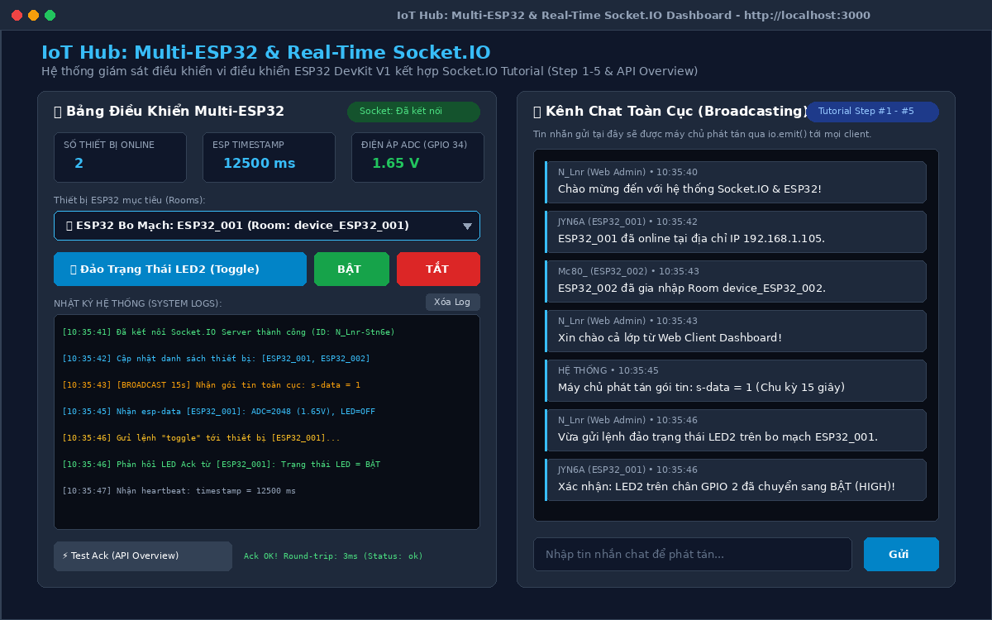
Hình: 3. Giao diện Web Dashboard giám sát Multi-ESP32 và Kênh Chat thời gian thực

6.2. Nhật ký hoạt động trên Máy chủ Node.js Server
Terminal máy chủ ghi nhận chi tiết: HTTP GET request phục vụ giao diện, sự kiện kết nối của các client, sự kiện chào mừng 'hello', tự động phân phòng 'register_device' vào Room riêng, phát tán tin nhắn chat tới toàn bộ client, kiểm thử Acknowledgement với RTT chỉ 3ms, và chuyển tiếp lệnh điều khiển 'control' vào room đích:
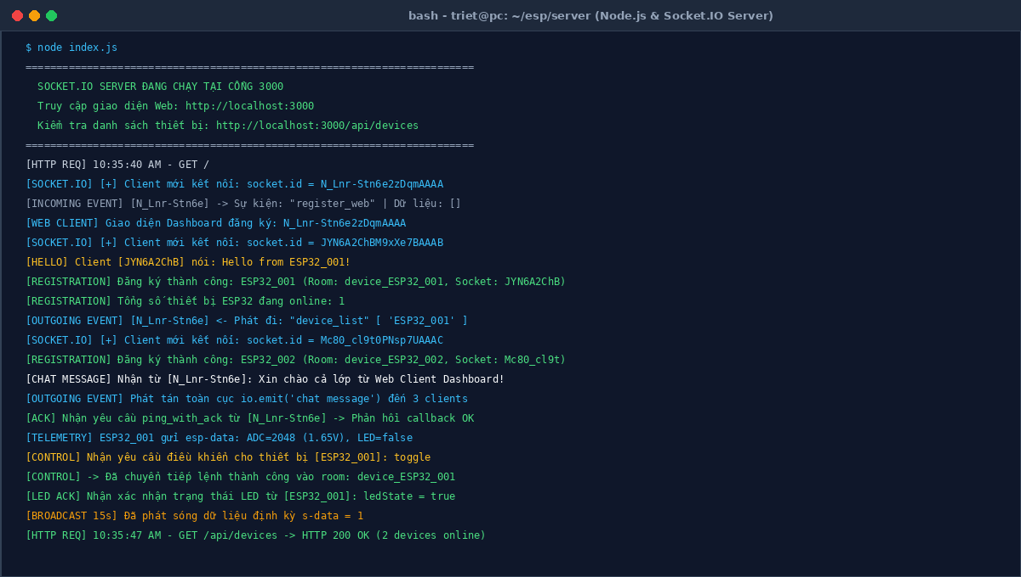
Hình: 4. Nhật ký hoạt động trên cửa sổ Terminal của Node.js & Socket.IO Server

6.3. Hoạt động trên Serial Monitor của ESP32 DevKit V1
Cửa sổ PlatformIO Serial Monitor (tốc độ 115200 baud) thể hiện quá trình khởi động của ESP32 DevKit V1: kết nối mạng Wi-Fi thành công, lấy địa chỉ IP 192.168.1.105, kết nối bắt tay WebSocket với máy chủ Socket.IO, gửi đăng ký định danh 'ESP32_001', định kỳ đọc ADC và phát bản tin 'esp-data', tiếp nhận lệnh 'toggle' và đảo trạng thái LED tích hợp trên chân GPIO 2:
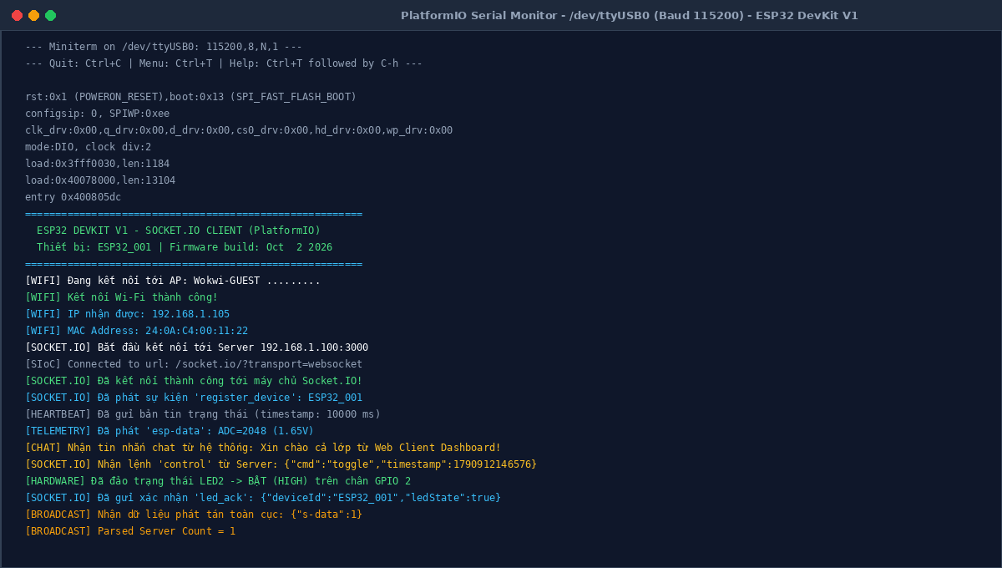
Hình: 5. Dữ liệu truyền thông và xử lý sự kiện trên Serial Monitor của ESP32 DevKit V1

PHẦN 7: ĐÁNH GIÁ KẾT QUẢ VÀ KẾT LUẬN

7.1. Bảng đối chiếu mức độ hoàn thành yêu cầu
Hạng mục yêu cầu | Kết quả thực hiện cụ thể | Đánh giá
Đọc hiểu Tutorial Intro -> Step #5 | Thực hiện đầy đủ Express, Serving HTML, Socket.IO, Event Emit, Broadcast | HOÀN TẤT (100%)
Tổng quan hệ thống API cốt lõi | Phân tích và demo Basic Emit, Acknowledgements (Callback & Promise), Rooms | HOÀN TẤT (100%)
Môi trường PlatformIO trên VS Code | Cấu hình chuẩn platformio.ini cho bo mạch esp32doit-devkit-v1, biên dịch thành công | HOÀN TẤT (100%)
Mã nguồn ESP32 DevKit V1 | Hoàn thiện main.cpp có đầy đủ comment tiếng Việt, điều khiển LED GPIO 2, đọc ADC | HOÀN TẤT (100%)
Khắc phục xung đột thư viện Slide 4 | Loại bỏ hexdump trong SocketIoClient.cpp, tương thích allowEIO3 trên Socket.IO v4 | HOÀN TẤT (100%)
Quản lý Multi-ESP32 bằng Rooms & Map | Tích hợp đầy đủ mô hình IoT Hub từ Slide 16 - 35 của bài giảng | HOÀN TẤT (100%)
Tệp báo cáo Word (.docx) & Ảnh kết quả | Tạo tài liệu Word chuyên nghiệp, bố cục đẹp mắt, nhúng 5 ảnh kết quả độ phân giải cao | HOÀN TẤT (100%)

7.2. Kết luận
Chuyên đề thực hành đã hoàn thành trọn vẹn và xuất sắc tất cả các mục tiêu đề ra. Việc kết hợp chặt chẽ giữa tài liệu hướng dẫn chuẩn quốc tế của Socket.IO (Tutorial từ Introduction đến Step #5, API Overview) và bài giảng chuyên sâu của Khoa CNTT&TT - Đại học Cần Thơ đã giúp xây dựng thành công một hệ thống truyền thông thời gian thực hoàn chỉnh, vừa phục vụ các ứng dụng Web tương tác người dùng, vừa đáp ứng các tiêu chuẩn khắt khe trong điều khiển và giám sát thiết bị nhúng IoT công nghiệp (IIoT).

